Alternatieven voor oven, kookplaat of frituurpan

Nanda van der Burg, Koninklijke Visio

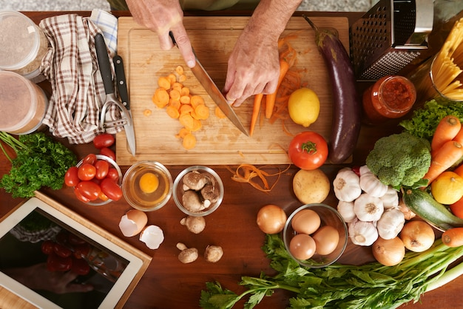

Als je slechter of niets ziet kan het bedienen van keukenapparatuur lastig zijn. Een paar voorbeelden die je misschien wel herkent:

- Je gebruikt liever geen gas vanwege het gevaar van open vuur, maar de tiptoetsen van een kookplaat zijn lastig te zien of te voelen.
- Je vindt het niet prettig om met een pan kokend water te lopen om af te gieten.
- Je merkt pas dat het eten aanbrandt als je het begint te ruiken.
- Je hebt last van spetterende boter of olie tijdens het bakken.

Ervaar jij dit soort problemen tijdens het koken? In dit artikel bespreken wij een aantal alternatieven voor een kookplaat, oven of frituurpan. Deze apparaten kunnen veiliger of gebruiksvriendeliljker zijn voor mensen die slechtziend of blind zijn:

- Multicooker
- Airfryer
- Magnetron
- Stoomkoker
- Rijst koker

Bij elk apparaat zetten we de voor- en nadelen op een rij, en geven we tips waar je op kunt letten bij de aanschaf. Zo kun je een keuze maken die past bij jouw wensen en manier van koken. Ter inspiratie noemen we ook enkele voorbeelden van apparaten die momenteel verkrijgbaar zijn. Let op: deze voorbeelden zijn niet bedoeld als persoonlijk advies.

Vraag ook gerust aan mensen in je omgeving naar hun ervaringen met keukenapparatuur. In winkels kun je vaak zelf apparaten voelen en testen om te ontdekken of ze aan jouw verwachtingen voldoen. Ben je actief op Facebook of Reddit? Dan kun je ook deelnemen aan groepen waar hulpmiddelen en tips worden gedeeld voor mensen die slechtziend of blind zijn.

1. De Multicooker
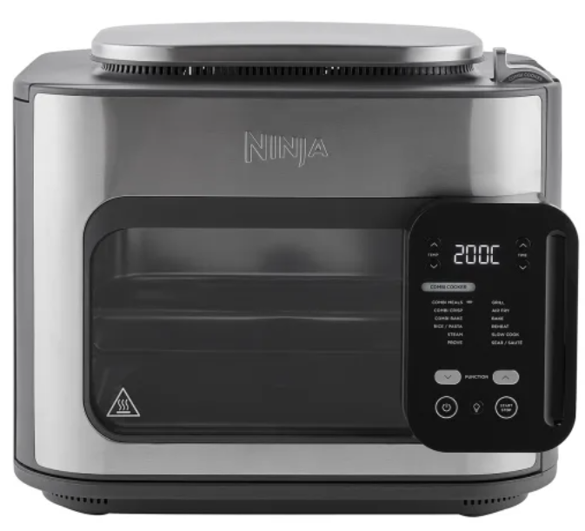
Een multicooker is een veelzijdig apparaat waarmee je op allerlei manieren kunt koken. Je kunt hem gebruiken als snelkookpan, braadpan, slowcooker, oven, rijstkoker of stoompan. Sommige modellen hebben zelfs extra functies, zoals sauteren, broodbakken, grillen of functioneren als airfryer.

Let op: niet elke multicooker biedt dezelfde mogelijkheden. Als je een aanschaf overweegt, bedenk dan vooraf welke functies jij belangrijk vindt en kies een model dat daarbij past.

Omdat er zoveel functies in één apparaat zitten, zijn er vaak ook veel instellingen. Toch is de bediening van veel multicookers goed te doen als je slechtziend of blind bent. Je moet dan wel een apparaat kiezen met voelbare knoppen. Als je weet welke functie bij welk knopje hoort, kun je er zelfstandig mee aan de slag.

Een alternatief is een multicooker die je via een app op je telefoon kunt bedienen. Met spraaksoftware kun je dan de functies laten voorlezen, wat het gebruik een stuk toegankelijker maakt.

Waarom is een multicooker handig als je slechtziend of blind bent?

Een multicooker kan het koken eenvoudiger en veiliger maken als je een visuele beperking hebt. Dit veelzijdige apparaat neemt je veel handelingen uit handen en helpt om risico’s in de keuken te verkleinen.

Een groot voordeel is dat je complete pasta- of rijstgerechten in één keer kunt bereiden. Je doet simpelweg de pasta of rijst, groenten, vlees, kruiden, saus en wat extra water in de multicooker. Na ongeveer 15 minuten is je maaltijd klaar—zonder dat je hoeft af te gieten of last hebt van spetterend water.

Ook bij het braden van vlees is de multicooker handig. Je hebt weinig tot geen spetters, en het vlees brandt minder snel aan. Let er wel op dat vlees soms een andere bereidingstijd heeft dan de rest van de ingrediënten. Je kunt het dan beter wat later toevoegen dan bijvoorbeeld de pasta.

Groenten kun je gemakkelijk stomen in de multicooker. Dat vereist weinig maar water en meestal hoef je niet of nauwelijks af te gieten. Als de multicooker een airfryer-functie heeft, dan kun je patat en snacks bereiden die lekker knapperig worden, zonder dat je olie of vet hoeft te gebruiken.

Voordelen multicooker
- Gerechten zijn sneller klaar.
- Gerechten klaarmaken kost je minder tijd en energie.
- Je hoeft bijna niet af te gieten.
- Geen spetters van olie of vet.

Nadelen multicooker
- Minder geschikt voor mensen die zo min mogelijk functies en knopjes willen hebben.
- Je moet de menu’s uit je hoofd leren of makkelijk kunnen raadplegen om de multicooker te bedienen.
- Als je met een multicooker werkt, zijn de bereidingstijden en wijze anders dan bijvoorbeeld met een kookplaat. Deze informatie kun je niet vinden in standaard recepten. Je zult dus voor jezelf reguliere recepten moeten aanpassen of op zoek gaan naar recepten specifiek voor de multicooker. Deze zijn op Internet te vinden of via chatgroepen.

Een multicooker aanschaffen, waar let je op als je weinig ziet?
Het bedieningspaneel van een multicooker kan soms behoorlijk ingewikkeld zijn. Kies daarom een model met voelbare knopjes en vooraf ingestelde programma’s, waarbij tijd en temperatuur al zijn ingesteld. Een geluidssignaal bij het indrukken van een knop is handig, zodat je zeker weet dat de invoer is gelukt. Er bestaan ook multicookers die je via een app op je telefoon kunt bedienen. Deze apps werken vaak goed samen met spraaksoftware.

Voorbeelden van interessante multicookers

- Ninja combi 12-1 multicooker, Oven & airfryer.
Bij de Ninja Multicooker 12-1 wordt een onderscheid gemaakt tussen de multicooker functies en de airfryer functies. De bediening is overzichtelijk opgebouwd. Met een grote hoofdknop kies je eerst tussen de multicooker- of airfryerstand. Vervolgens selecteer je met de andere knoppen de gewenste functie binnen die stand.

Als je het display niet kunt lezen, is het dus nodig om in het begin aantekeningen te maken van de menuvolgorde. Je kunt deze notities dan terugluisteren of erbij pakken wanneer je de multicooker instelt.

Elke kookfunctie—zoals rijst, pasta of braden—heeft standaard een vooraf ingestelde tijd en temperatuur. Als je deze instellingen wilt aanpassen, is het belangrijk dat je het display kunt zien óf precies weet welke knopcombinaties nodig zijn. Bijvoorbeeld: twee keer op de linkerknop drukken en daarna één keer op de rechterknop.

- Multicooker voorzien van voelbare knoppen: Instant Pot Duo Mini 3L
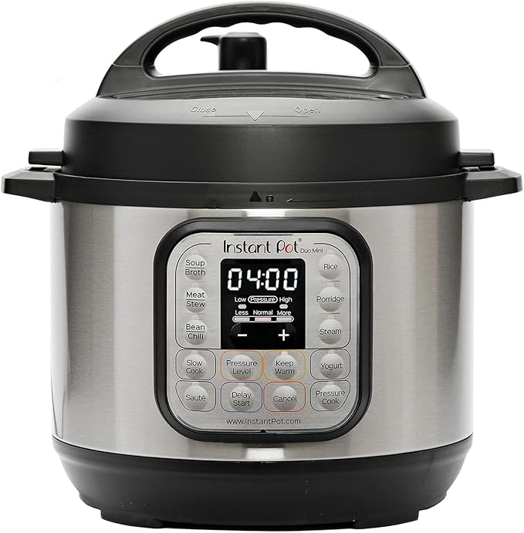

- Multicooker, bedienbaar via een app: de Instant Pot Pro Plus Smart. Deze heeft geen airfryer functie. Op Amazon vind je een recensie van een blinde gebruiker.

2. De Airfryer
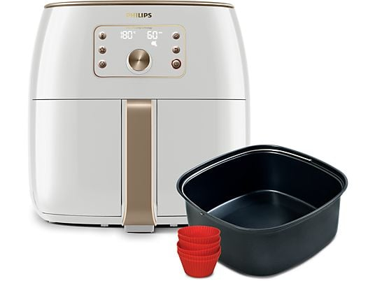

Een airfryer wordt ook wel een heteluchtfriteuse genoemd. Je kunt er niet alleen snacks mee bakken, maar ook veel andere gerechten bereiden. Denk aan kippenpoten grillen, aardappels poffen, cake of brood bakken, of een complete maaltijd maken met een extra inzetmandje.

Voor mensen die slechtziend zijn, is een airfryer een stuk veiliger dan een traditionele frituurpan. Je hebt namelijk geen frituurvet nodig, zodat je geen risico loopt op hete spetters. Bovendien is een airfryer niet alleen gezonder, maar ook veel makkelijker schoon te maken dan een gewone friteuse.

Ook vlees en vis kun je uitstekend bereiden in de airfryer.

Een airfryer aanschaffen, waar let je op als je weinig ziet?

Als je weinig of niets ziet, is de manier waarop je een airfryer bedient extra belangrijk. Sommige modellen hebben geen display, maar wel een draaiknop waarmee je de temperatuur en tijd eenvoudig op gevoel kunt instellen. Er zijn ook airfryers met duidelijke, voelbare knoppen, zodat je het apparaat kunt gebruiken zonder op het scherm te hoeven kijken.

De temperatuurinstellingen zijn vaak vrij standaard. Veel airfryers starten automatisch op 180 graden, en 200 graden is meestal de hoogste stand. Dit zijn ook de temperaturen die je het vaakst gebruikt, en met voelbare knoppen zijn ze meestal goed te vinden en in te stellen.

Kun je de tijd niet aflezen op het display? Dan kun je ervoor kiezen om de airfryer op een langere tijd in te stellen en zelf een wekker op je telefoon te gebruiken.

Er komen bovendien steeds meer airfryers op de markt die je via een app op je telefoon kunt bedienen, soms zelfs met spraakbesturing. Zo hoor je precies welke instellingen je kiest en wat het apparaat doet.

Voordelen airfryer
- Het apparaat heeft weinig knoppen en is daardoor makkelijk te bedienen.
- Vlees en vis bakken minder snel aan en worden gelijkmatig gaar.
- Snacks worden knapperig als je speciale airfryersnacks gebruikt.
- Afbakbroodjes kun je er makkelijk en snel in bereiden.
- De onderdelen die tijdens de bereiding vies worden, zoals het mandje en de binnenkant van de behuizing, zijn makkelijk te demonteren en kunnen in de vaatwasser.

Nadelen airfryer
- Een airfryer heeft maar één functie. Andere bereidingswijze zijn er niet.
- De grootte is beperkt als je het vergelijkt met bijvoorbeeld een oven.

Voorbeelden van interessante airfryers

- Philips Smartsensing.
Op Facebook vind je een video met uitleg voor slechtziende en blinde mensen.

- Airfryer met een draaiknop in plaats van een display: Philips 1000 serie.

- Airfryer met een app te bedienen op je telefoon: Cosori XL Airfryer.

- Sprekende airfryer: Cobolt. Deze airfryer is Engelstalig, in Nederland te koop bij Iris Huys.

3. Rijstkoker
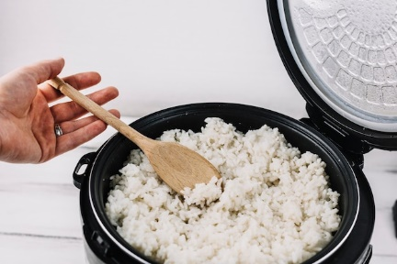

Zoals de naam al zegt, gebruik je een rijstkoker om rijst te koken. Je hoeft alleen de juiste hoeveelheid rijst en water af te meten en toe te voegen aan de binnenpan. De rijstkoker doet de rest: hij kookt de rijst automatisch en houdt deze daarna warm tot je klaar bent om te eten.

Na het koken schep je de rijst eenvoudig uit de binnenpan. Let op: de binnenpan wordt heet.

Voordelen rijstkoker
- Je hoeft niet te luisteren of het water kookt en je hoeft de rijst niet af te gieten.
- Je kunt de rijst al koken voordat je aan de rest van de maaltijd begint, want de rijstkoker houdt de rijst warm.
- Bediening is vaak met één knop, dus erg eenvoudig.

Nadelen rijstkoker
- Alleen geschikt voor het koken van rijst. Er zijn echter ook rijstkokers met een extra stoommandje, waarin je groente, vis of vlees kunt bereiden. Ook deze modellen zijn vaak met één knop te bedienen.

Een rijstkoker aanschaffen, waar let je op als je weinig ziet?
Er zijn diverse rijstkokers verkrijgbaar die met een enkele, goed voelbare aan- en uitknop te bedienen zijn. Bij de volgende voorbeeldmodellen is dit het geval.

Voorbeelden van interessante rijstkokers

- Tomado TRC1501B
- Emerio RCE-110118

4. De Magnetron
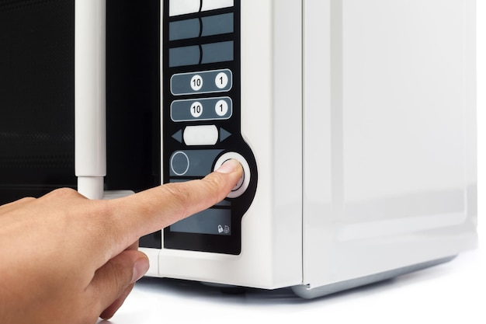

Een magnetron verwarmt of kookt eten met behulp van microgolfstraling. Daarnaast kun je met een stoommandje ook gerechten stomen. Braden of bakken is met een magnetron helaas niet mogelijk.

Voordelen magnetron
- Het bakje met groente (of ander voedsel) wordt heet, maar de magnetron zelf blijft koel. Hierdoor kan je het bakje redelijk gemakkelijk uitnemen met ovenwanten.
- Stomen gaat goed met behulp van een stoommandje.
- Kant-en-klare maaltijden kun je snel en eenvoudig opwarmen.

Nadelen magnetron
- Je kunt er niets in aanbraden of krokant maken.
- Als je het eten te lang verwarmt, dan kan het uitdrogen.
- De warme wordt niet altijd goed verdeeld als je grotere porties maakt, je zult het eten dan tijdens de bereiding moeten omscheppen.

Een magnetron aanschaffen, waar let je op als je weinig ziet?

Veel magnetrons, vooral combimagnetrons, hebben een ingewikkelde bediening met een digitaal display dat niet altijd goed afleesbaar is. Als je slechtziend of blind bent, is het daarom vaak handiger om te kiezen voor een model zonder display, met eenvoudige draaiknoppen.

Deze modellen zijn meestal niet alleen goedkoper, maar ook gebruiksvriendelijker. Je kunt de knoppen eventueel voelbaar maken met markeringen, zodat je ze makkelijk herkent en instelt.

Meer informatie over markeren vind je in het artikel Ergo Tips - Producten herkennen en onderscheiden.

Voorbeelden van interessante magnetrons

- Magnetrons die je zelf kunt merken (draaiknoppen, geen display):
  - Inventum MN205S
  - Tillreda
  - Bosch FFl020MWO

- Sprekende magnetron:
  - Feelware magnetron (Iris Huys). Deze is tevens ontworpen voor goede voelbaarheid
  - Engels sprekende magnetron (World Wide Vision).

- Magnetron met Engelstalige bediening via spraakassistent Alexa: AmazonBasics Microwave. Bij AFB vind je hiervan uitleg voor blinde en slechtziende mensen.

- Diverse voorbeelden van magnetrons op de website van Kim Bols.

5. Stoomkoker
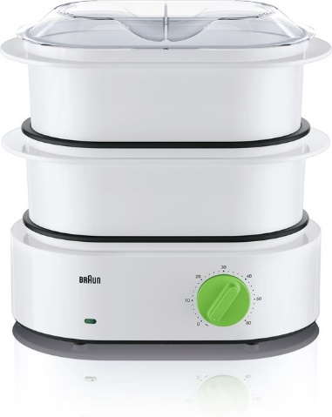

De stoomkoker is misschien niet meer zo populair als vroeger, maar nog altijd superhandig als je rijst, groenten, vlees of vis wilt bereiden. Je vult simpelweg het waterreservoir, legt het eten in de stoombakken, draait de knop om en na 10 tot 45 minuten is je maaltijd klaar.

Voordelen stoomkoker
- Makkelijk te bedienen.
- De koker schakelt automatisch uit als de tijd voorbij is.
- De cooker is erg handig als je groente/rijst of aardappels in babyhapjes wilt maken.

Nadelen stoomkoker
- Alleen geschikt om te stomen. Je kunt er niet mee bakken, koken of grillen.

Een stoomkoker aanschaffen, waar let je op als je weinig ziet?
Kies voor een eenvoudig model zonder digitaal display, bij voorkeur met een enkele draaiknop waarmee je alleen de tijd instelt.

Let ook op het vullen van het waterreservoir: gebruik een standaard glas, maatbeker of bakje dat precies de juiste hoeveelheid water bevat. Zo weet je zeker dat je altijd goed zit.

Voorbeelden van interessante stoomkokers

- Stoomkokers met enkele knop die je kunt markeren:
  - Braun TributeCollection FS3000
  - Alpina Stoomkoker

Heb je nog vragen?
Mail naar kennisportaal@visio.org, of bel 088 585 56 66.
Meer artikelen, video’s en podcasts vind je op kennisportaal.visio.org

Koninklijke Visio
expertisecentrum voor slechtziende en blinde mensen
www.visio.org

